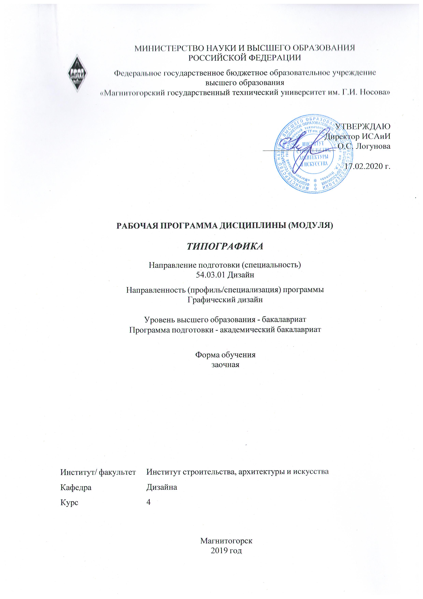

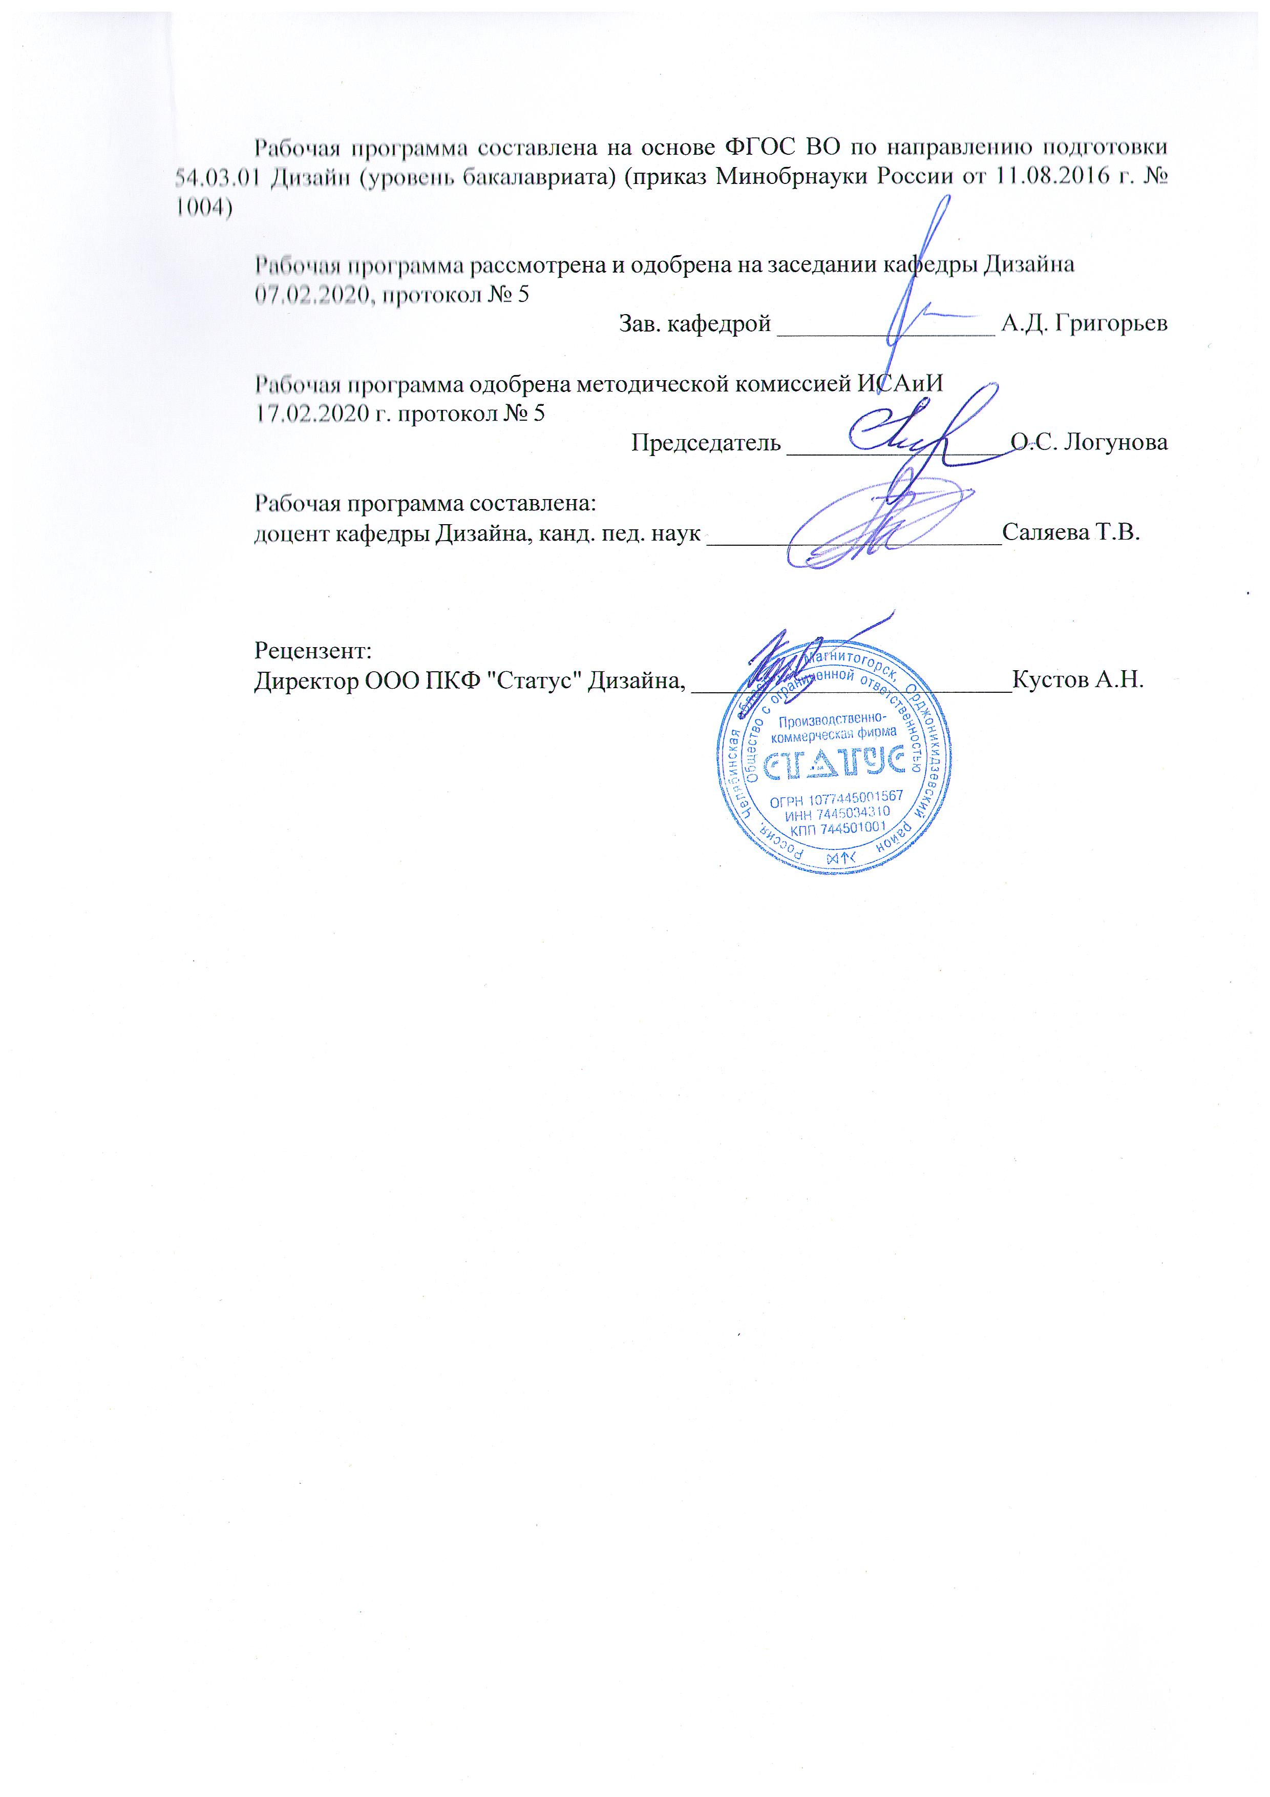

|  |
| --- |
| **1** **Цели** **освоения** **дисциплины** **(модуля)** |
| развитие у студентов личностных качеств, а также формирование общепрофессиональных и профессиональных компетенций в соответствии с требованиями ФГОС ВО по направлению подготовки 54.03.01 Дизайн;  - освоение специальных знаний в области эргономики;  - ознакомление студентов с понятиями, структурой и ключевыми проблемами современ-ной эргономики и антропометрии в контексте художественного проектирования;  - овладение студентами необходимым и достаточным уровнем компетенций в рамках учебной дисциплины ««Типографика»»  - овладение владение практическими навыками выполнения различных эргономических схем и таблиц. |
|  |
| **2** **Место** **дисциплины** **(модуля)** **в** **структуре** **образовательной** **программы** |
| Дисциплина Типографика входит в вариативную часть учебного плана образовательной программы.  Для изучения дисциплины необходимы знания (умения, владения), сформированные в результате изучения дисциплин/ практик: |
| Проектная графика |
| Академическая живопись |
| Академический рисунок |
| Учебная - практика по получению первичных профессиональных умений и навыков, в том числе первичных умений и навыков научно-исследовательской деятельности |
| Академическая скульптура |
| Пропедевтика |
| Основы шрифтовой и орнаментальной композиции |
| Технический рисунок. Инженерная графика |
| Технический рисунок. Основы перспективы |
| Цветоведение. Химия и физика цвета |
| Эргономика |
| Знания (умения, владения), полученные при изучении данной дисциплины будут необходимы для изучения дисциплин/практик: |
| История графического дизайна и рекламы |
| Компьютерное искусство и фотографика |
| Компьютерные технологии в графическом дизайне |
| Компьютерные технологии мультимедийного продукта |
| Материаловедение и технологии современного полиграфического производства |
| Методика преподавания дизайна в средней школе |
| Организация процесса обучения дизайну в высшей школе |
| Проектная деятельность |
| Производственная - практика по получению профессиональных умений и опыта профессиональной деятельности |
| Теория и история дизайна |
| Фотографика |
| Цифровое искусство в графическом дизайне |
| Защита интеллектуальной собственности |
| Информационные технологии в графическом дизайне |
| Информационные технологии мультимедийного продукта |
| История и типология архитектурных форм |

|  |  |
| --- | --- |
| История регионального дизайна Урала | |
| Научные исследования в области дизайна | |
| Научные исследования в области мультимедийного продукта | |
| Научные исследования в области полиграфического продукта | |
| Основы стилеобразования в дизайне | |
| Подготовка к защите и защита выпускной квалификационной работы | |
| Подготовка к сдаче и сдача государственного экзамена | |
| Правовое обеспечение профессиональной деятельности | |
| Проектирование и макетирование печатного издания | |
| Производственная – преддипломная практика | |
| Разработка иллюстрации средствами современных технологий | |
| Разработка мультимедийного продукта | |
| Региональные особенности дизайна Южного Урала | |
| Фирменный стиль предприятия | |
|  |  |
| **3** **Компетенции** **обучающегося,** **формируемые** **в** **результате** **освоения**  **дисциплины** **(модуля)** **и** **планируемые** **результаты** **обучения** | |
| В результате освоения дисциплины (модуля) «Типографика» обучающийся должен обладать следующими компетенциями: | |
|  |  |
| Структурный  элемент  компетенции | Планируемые результаты обучения |
| ПК-3 способностью учитывать при разработке художественного замысла особенности материалов с учетом их формообразующих свойств | |
| Знать | особенности материалов и их формообразующие свойства для разработки и реализации художественного замысла. |
| Уметь | учитывать особенности материалов и их формообразующие свойства для разработки и реализации художественного замысла. |
| Владеть | способностью учитывать при разработке художественного замысла особенности материалов с учетом их формообразующих свойств. |
| ПК-7 способностью выполнять эталонные образцы объекта дизайна или его отдельные элементы в макете, материале | |
| Знать | возможности использования методов создания графических объектов при выполнении эталонных образцов дизайна;  необходимые этапы выполнения объекта дизайна с использованием приемов типографики |
| Уметь | выполнять шрифтовые композиции проектируемого объекта с элементами типогафики, |
| Владеть | способностями анализа и корректировки элементов типографики в проектировании  способами выполнения эталонных образцов с элементами типографики |

|  |  |  |  |  |  |  |  |  |  |
| --- | --- | --- | --- | --- | --- | --- | --- | --- | --- |
|  | **4.** **Структура,** **объём** **и** **содержание** **дисциплины** **(модуля)** | | | | | | | | |
| Общая трудоемкость дисциплины составляет 2 зачетных единиц 72 акад. часов, в том числе:  – контактная работа – 4,4 акад. часов:  – аудиторная – 4 акад. часов;  – внеаудиторная – 0,4 акад. часов  – самостоятельная работа – 63,7 акад. часов;  – подготовка к зачёту – 3,9 акад. часа  Форма аттестации - зачет | | | | | | | | | |
|  |  |  |  |  |  |  |  |  |  |
| Раздел/ тема  дисциплины | | Курс | Аудиторная  контактная работа  (в акад. часах) | | | Самостоятельная работа студента | Вид самостоятельной  работы | Форма текущего контроля успеваемости и  промежуточной аттестации | Код компетенции |
| Лек. | лаб.  зан. | практ. зан. |
| 1. 1. Введение в предмет. Цели и задачи дисциплины. Место дисциплины в учебном процессе. | | |  | | | | | | |
| 1.1 Шрифт как основной элемент типографики. | | 4 | 1 |  |  | 20 | Доклад по теме | опрос | ПК-3, ПК-7 |
| 1.2 Элементы типографики в создании упаковка | |  |  | 1 |  | Доклад по теме | опрос | ПК-3, ПК-7 |
| 1.3 Элементы типографики при проектировании газет | | 1 |  | 1 | 10 | Доклад по теме, практическая работа | Проверка практических заданий | ПК-3, ПК-7 |
| 1.4 Элементы типографики при проектировании журналов | |  |  |  | 10 | Доклад по теме | опрос | ПК-3, ПК-7 |
| 1.5 Элементы типографики при проектировании Супер-обложки. | |  |  |  | 23,7 | Доклад по теме, практическая работа | Проверка практических заданий | ПК-3, ПК-7 |
| Итого по разделу | | | 2 |  | 2 | 63,7 |  |  |  |
| Итого за семестр | | | 2 |  | 2 | 63,7 |  | зачёт |  |
| Итого по дисциплине | | | 2 |  | 2 | 63,7 |  | зачет | ПК-3,ПК-7 |

|  |
| --- |
| **5** **Образовательные** **технологии** |
|  |
| Реализация компетентностного подхода предусматривает использование в учебном процессе активных и интерактивных форм проведения занятий в сочетании с внеауди-торной работой с целью формирования и развития профессиональных навыков обучаю-щихся.  При обучении студентов дисциплине «Типографика» следует осуществлять сле-дующие образовательные технологии:  1. Традиционные образовательные технологии ориентируются на организацию образовательного процесса, предполагающую прямую трансляцию знаний от преподава-теля к студенту (преимущественно на основе объяснительно-иллюстративных методов обучения).  Формы учебных занятий с использованием традиционных технологий:  Информационная лекция – последовательное изложение материала в дисциплинар-ной логике, осуществляемое преимущественно вербальными средствами (монолог препо-давателя).  Практическое занятие, посвященное освоению конкретных умений и навыков по предложенному алгоритму.    2. Технологии проблемного обучения – организация образовательного процесса, которая предполагает постановку проблемных вопросов, создание учебных проблемных ситуаций для стимулирования активной познавательной деятельности студентов.  Формы учебных занятий с использованием технологий проблемного обучения:  Практическое занятие в форме практикума – организация учебной работы, направ-ленная на решение комплексной учебно-познавательной задачи, требующей от студента применения как научно-теоретических знаний, так и практических навыков.    3. Технологии проектного обучения – организация образовательного процесса в соответствии с алгоритмом поэтапного решения проблемной задачи или выполнения учебного задания. Проект предполагает совместную учебно-познавательную деятельность группы студентов, направленную на выработку концепции, установление целей и задач, формулировку ожидаемых результатов, определение принципов и методик решения по-ставленных задач, планирование хода работы, поиск доступных и оптимальных ресурсов, поэтапную реализацию плана работы, презентацию результатов работы, их осмысление и рефлексию.  Основные типы проектов:  Творческий проект, как правило, не имеет детально проработанной структуры; учеб-но-познавательная деятельность студентов осуществляется в рамках рамочного задания, подчиняясь логике и интересам участников проекта, жанру конечного результата (газета, фильм, праздник, издание, экскурсия и т.п.).  4. Интерактивные технологии – организация образовательного процесса, которая предполагает активное и нелинейное взаимодействие всех участников, достижение на этой основе личностно значимого для них образовательного результата. Наряду со спе-циализированными технологиями такого рода принцип интерактивности прослеживается в большинстве современных образовательных технологий.  Формы учебных занятий с использованием специализированных интерактивных технологий:  Семинар-дискуссия – коллективное обсуждение какого-либо спорного вопроса, про-блемы, выявление мнений в группе (межгрупповой диалог, дискуссия как спор-диалог).    6. Информационно-коммуникационные образовательные технологии – |

|  |
| --- |
| органи-зация образовательного процесса, основанная на применении специализированных про-граммных сред и технических средств работы с информацией.  Формы учебных занятий с использованием информационно-коммуникационных технологий:  Практическое занятие в форме презентации – представление результатов проектной или исследовательской деятельности с использованием специализированных программ-ных средств. |
|  |
| **6** **Учебно-методическое** **обеспечение** **самостоятельной** **работы** **обучающихся** |
| Представлено в приложении 1. |
|  |
| **7** **Оценочные** **средства** **для** **проведения** **промежуточной** **аттестации** |
| Представлены в приложении 2. |
|  |
| **8** **Учебно-методическое** **и** **информационное** **обеспечение** **дисциплины** **(модуля)** |
| **а)** **Основная** **литература:** |
| 1. Жданова, Н.С. Основы дизайна и проектно-графического моделирования: учебное пособие. [Электронный ресурс] М.: ЭБС «Лань», 2017 - 196 с. Режим доступа: https://e.lanbook.com/book/97117  2. Казарина, Т.Ю. Пропедевтика [Электронный ресурс] : учебное пособие / Т.Ю. Ка-зарина. — Электрон. дан. — Кемерово : КемГИК, 2016. — 104 с. — Режим досту-па: https://e.lanbook.com/book/99298. — Загл. с экрана.  3. Кривоногова, А.С. Архитектурная графика и основы композиции [Электронный ресурс] : учебное пособие / А.С. Кривоногова, Н.А. Белоногова, Е.В. Ефимова, И.В. Бачериков. — Электрон. дан. — Санкт-Петербург : СПбГЛТУ, 2016. — 48 с. — Режим доступа: https://e.lanbook.com/book/92642. — Загл. с экрана.  4. Приходовская, Е.А. Основы композиции [Электронный ресурс] : учебно-методическое пособие / Е.А. Приходовская. — Электрон. дан. — Томск : ТГУ, 2016. — 28 с. — Режим доступа: https://e.lanbook.com/book/105058 . — Загл. с экра |
|  |
| **б)** **Дополнительная** **литература:** |
| 1. Перелыгина, Е.Н. Макетирование [Электронный ресурс]: Учебное пособие / Е.Н. ПЕРЕЛЫГИНА . – Режим доступа: http//eLibrary.ru. – Загл. с экрана. ISBN: 978-5-7994-0425-3  3. Месснер, Е.И. Основы композиции [Электронный ресурс] : учебное пособие / Е.И. Месснер. — Электрон. дан. — Санкт-Петербург : Лань, Планета музыки, 2018. — 504 с. — Режим доступа: https://e.lanbook.com/book/102521. — Загл. с экрана.  4. Паранюшкин, Р.В. Композиция. Теория и практика изобразительного искусства [Электронный ресурс] : учебное пособие / Р.В. Паранюшкин. — Электрон. дан. — Санкт-Петербург : Лань, Планета музыки, 2018. — 100 с. — Режим доступа: https://e.lanbook.com/book/102380. — Загл. с экрана. |

|  |  |  |  |  |
| --- | --- | --- | --- | --- |
| 5. Саляева Т.В., Ячменева В.В. Колористика и цветоведение в дизайн-проектировании [Электронный ресурс]: Учебное пособие/ Татьяна Владимировна Саляева, Валерия Владимировна Ячменева. – Магнитогорск, ФГБО ВО «МГТУ им Г.И. Носова»: ФГУП НТЦ «Информрегистр», 2019 – ISBN-978-5-9967-1708-8 | | | | |
|  |  |  |  |  |
| **в)** **Методические** **указания:** | | | | |
| Саляева Т.В. Основы шрифтовой и орнаментальной композиции [Электронный ресурс]: Учебное пособие/ Татьяна Владимировна Саляева. – Магнитогорск, ФГБО ВО «МГТУ им Г.И. Носова»: ФГУП НТЦ «Информрегистр», 2019 – ISBN-978-5-9967-1707-1 | | | | |
|  |  |  |  |  |
| **г)** **Программное** **обеспечение** **и** **Интернет-ресурсы:** | | | | |
|  | | | | |
|  |  |  |  |  |
| **Программное** **обеспечение** | | | | |
|  | Наименование ПО | № договора | Срок действия лицензии |  |
|  | MS Windows 7 Professional(для классов) | Д-1227-18 от 08.10.2018 | 11.10.2021 |  |
|  | MS Office 2007 Professional | № 135 от 17.09.2007 | бессрочно |  |
|  | 7Zip | свободно распространяемое ПО | бессрочно |  |
|  | Adobe Design Premium CS 5.5 Academic Edition | К-615-11 от 12.12.2011 | бессрочно |  |
|  | Adobe Dreamweaver CS 5 Academic Edition | К-113-11 от 11.04.2011 | бессрочно |  |
|  | Adobe Flash Professional CS 5 Academic Edition | К-113-11 от 11.04.2011 | бессрочно |  |

|  |  |  |
| --- | --- | --- |
| Adobe Photoshop CS 5 Academic Edition | К-113-11 от 11.04.2011 | бессрочно |
| CorelDraw X3 Academic Edition | №144 от 21.09.2007 | бессрочно |
| CorelDraw X4 Academic Edition | К-92-08 от 25.07.2008 | бессрочно |
| CorelDraw X5 Academic Edition | К-615-11 от 12.12.2011 | бессрочно |
| CorelDraw 2017 Academic Edition | Д-504-18 от 25.04.2018 | бессрочно |
| Autodesk 3ds Max Design 2011 Master Suite | К-526-11 от 22.11.2011 | бессрочно |
| Autodesk AutoCad 2011 Master Suite | К-526-11 от 22.11.2011 | бессрочно |
| Autodesk AutoCad Civil 3D 2011 Master Suite | К-526-11 от 22.11.2011 | бессрочно |
| Autodesk AutoCad Electrical 2011 Master Suite | К-526-11 от 22.11.2011 | бессрочно |
| Autodesk AutoCad Map 3D 2011 Master Suite | К-526-11 от 22.11.2011 | бессрочно |
| Autodesk Inventor Professional 2021 Product Design | учебная версия | бессрочно |
| Autodesk Inventor Professional 2018 | учебная версия | бессрочно |
| Autodesk Inventor Professional 2019 Product Design | учебная версия | бессрочно |
| Autodesk Inventor Professional 2020 Product Design | учебная версия | бессрочно |
| Autodesk AutoCAD 2020 | учебная версия | бессрочно |
| Autodesk 3ds Max Design 2021 | учебная версия | бессрочно |
| Autodesk 3ds Max Design 2018 | учебная версия | бессрочно |

|  |  |  |  |  |
| --- | --- | --- | --- | --- |
|  | Autodesk 3ds Max Design 2019 | учебная версия | бессрочно |  |
|  | Autodesk 3ds Max Design 2020 | учебная версия | бессрочно |  |
|  | Autodesk AutoCAD Electrical 2020 | учебная версия | бессрочно |  |
|  |  |  |  |  |
| **Профессиональные** **базы** **данных** **и** **информационные** **справочные** **системы** | | | | |
|  | Название курса | | Ссылка |  |
|  | Электронная база периодических изданий East View Information Services, ООО «ИВИС» | | https://dlib.eastview.com/ |  |
|  |  |
|  | Национальная информационно-аналитическая система – Российский индекс научного цитирования (РИНЦ) | | URL: https://elibrary.ru/project_risc.asp |  |
|  | Поисковая система Академия Google (Google Scholar) | | URL: https://scholar.google.ru/ |  |
|  | Информационная система - Единое окно доступа к информационным ресурсам | | URL: http://window.edu.ru/ |  |
|  | Федеральное государственное бюджетное учреждение «Федеральный институт промышленной собственности» | | URL: http://www1.fips.ru/ |  |
| **9** **Материально-техническое** **обеспечение** **дисциплины** **(модуля)** | | | | |
|  |  |  |  |  |
| Материально-техническое обеспечение дисциплины включает: | | | | |
| Специально оборудованные аудитории для обеспечения образовательного процесса с применением дистанционных технологий | | | | |
|

Приложение 1

**ЗАДАНИЯ ДЛЯ САМОСТОЯТЕЛЬНОЙ РАБОТЫ СТУДЕНТОВ**

1. ***«*Изготовление изделия в графическом редакторе*»***

С помощью графического редактора создать объект графического дизайна с элементами типографики.

1. **«Составление коллажа, как объектов графического дизайна»**

С помощью графического редактора создать объект графического дизайна с элементами типографики.

1. ***«*Составление рекламной листовки*»***

С помощью графического редактора создать объект графического дизайна с элементами типографики.

1. ***«*Разработка полиграфической продукции по заданной тематике. Буклет*»***

С помощью графического редактора создать объект графического дизайна с элементами типографики.

1. ***«*Разработка полиграфической продукции – макет журнала*»***

С помощью графического редактора создать объект графического дизайна с элементами типографики.

1. **«Изготовление рекламного плаката»**

С помощью графического редактора создать объект графического дизайна с элементами типографики.

1. ***«*Составление настенного перекидного календаря на 12 листов*»***

С помощью графического редактора создать объект графического дизайна с элементами типографики.

1. **«Разработка одного разворота газеты»**

С помощью графического редактора создать объект графического дизайна с элементами типографики.

1. ***«*Составление рекламного буклета на свободную тему*»***

С помощью графического редактора создать объект графического дизайна с элементами типографики.

1. ***«*Составление журнального разворота*»***

С помощью графического редактора создать объект графического дизайна с элементами типографики.

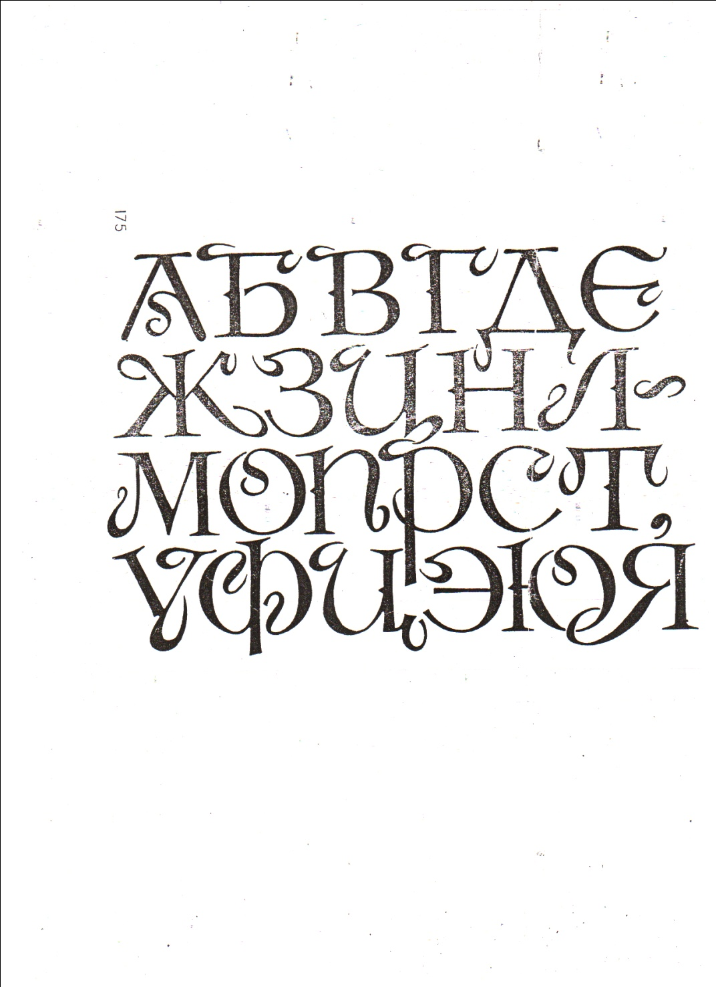

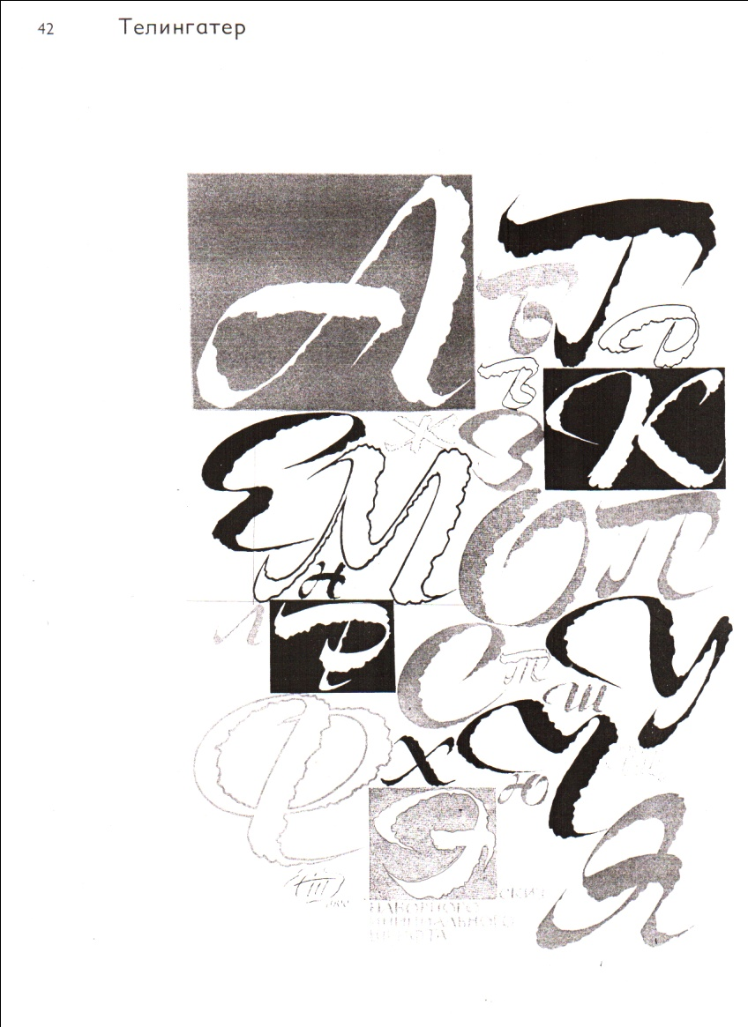

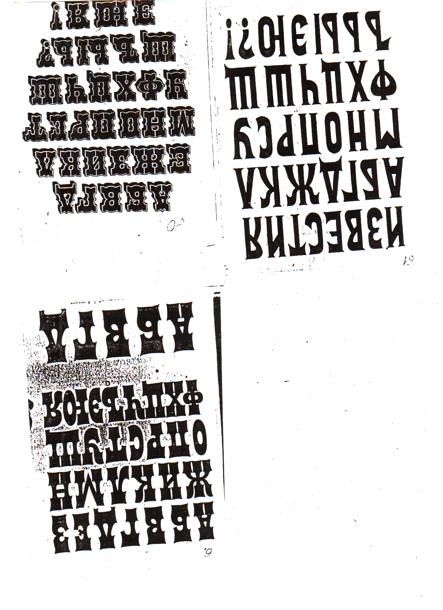

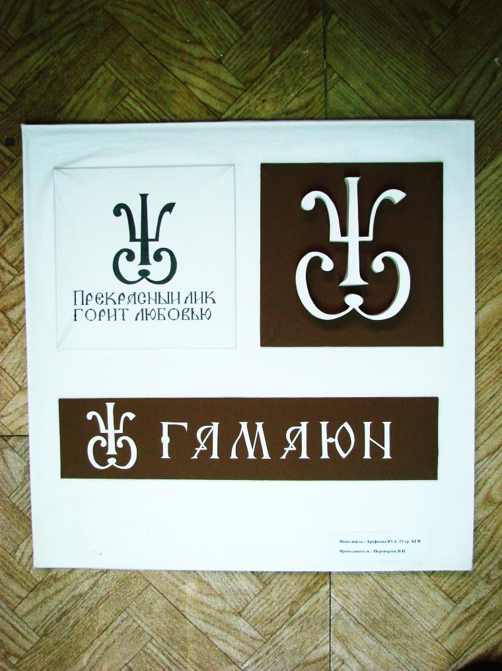

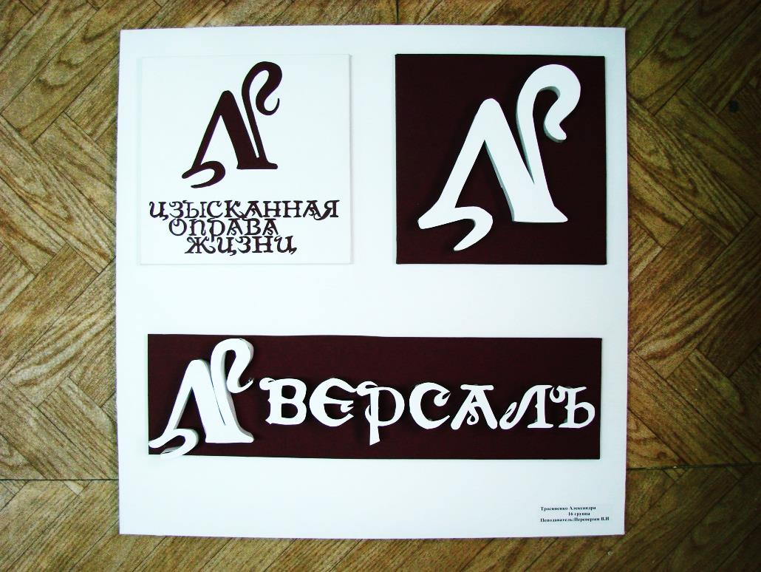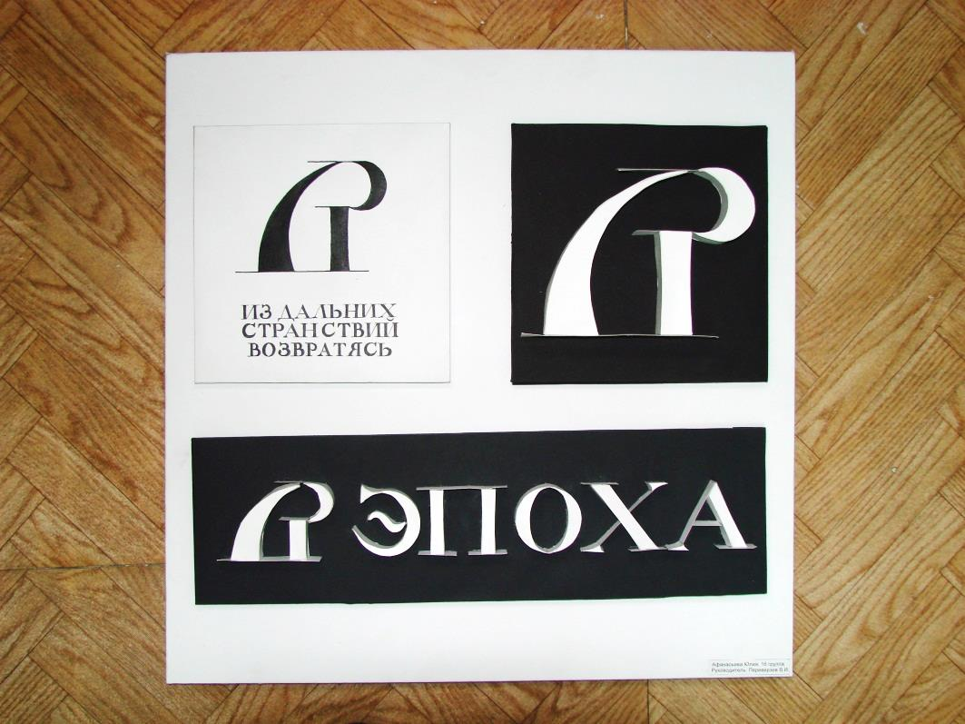

Приложение 2

**Перечень тем и заданий для подготовки к зачету:**

1. Дать определение понятию графического редактора.
2. Перечислить название графических редакторов.
3. Что такое типогафика?
4. Перечислите средства типографики.
5. Дайте определение шрифта
6. Что такое шрифтовая композиция?
7. Классификация шрифтов.
8. Дать определение понятию полиграфическая продукция
9. Перечислить основные этапы проектирования
10. Понятие полиграфической продукции.
11. Понятие сувенирной продукции.
12. Дайте определение газета.
13. Перечислите виды газет
14. Дайте определение журнал
15. Перечислите классификацию журналов
16. Перечислить основные этапы проектирования газет.
17. Перечислить основные проектирования журналов.
18. Дайте определение буклет.
19. Перечислите виды буклетов
20. Понятие основ проектирования
21. Дать определение понятию композиция.

|  |  |  |
| --- | --- | --- |
| **ПК-3 –**способностью учитывать при разработке художественного замысла особенности материалов с учетом их формообразующих свойств | | |
| Знать | особенности материалов и их формообразующие свойства для разработки и реализации художественного замысла. | 1. Перечислить название графических редакторов.  2. Понятие основ проектирования  3. Понятие полиграфической продукции.  4. Понятие сувенирной продукции.  5. Понятие шрифт.  6. Понятие газета  7. Понятие журнал |
| Уметь | учитывать особенности материалов и их формообразующие свойства для разработки и реализации художественного замысла. | *«*Разработка полиграфической продукции по заданной тематике. Буклет*»*  С помощью графического редактора создать объект графического дизайна с элементами типографики. |
| Владеть | способностью учитывать при разработке художественного замысла особенности материалов с учетом их формообразующих свойств. | Разработать объект графического дизайна с черно-белой композицией на тему «Мой город»  Разработать объект графического дизайна с теплыми оттенками композицией на тему «Мой город» |
| **ПК-7 –** способностью выполнять эталонные образцы объекта дизайна или его отдельные элементы в макете, материале | | |
| Знать | возможности использования методов создания графических объектов при выполнении эталонных образцов дизайна;  необходимые этапы выполнения объекта дизайна с использованием приемов типографики | 1.Дать определение понятию графического редактора.  2. Дать определение понятию полиграфическая продукция.  3. Перечислить основные этапы проектирования.  4. Перечислить основные этапы газет.  5. Перечислить основные журналов.  6. Перечислить виды буклетов |
| Уметь | выполнять шрифтовые композиции проектируемого объекта с элементами типогафики, | **«Разработка одного разворота газеты»**  С помощью графического редактора создать объект графического дизайна с элементами типографики.  ***«*Составление журнального разворота*»***  С помощью графического редактора создать объект графического дизайна с элементами типографики. |
| Владеть | способностями анализа и корректировки элементов типографики в проектировании  способами выполнения эталонных образцов с элементами типографики | Найти в Интернете изображение журналов и сделайте анализ формообразования. Создайте рабочий вариант журнала на компьютере и обоснуйте правильность композиционного расположения участвующих объектов |